KONKURS MATEMATYCZNO – PLASTYCZNY EPICKIE PI

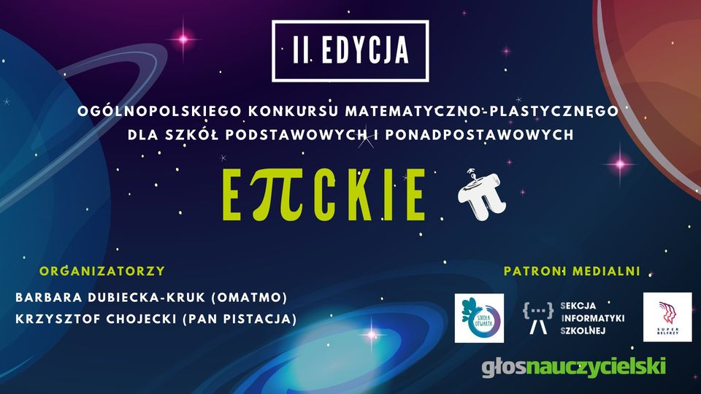

Pi Day 2023
Zapraszamy wszystkich uczniów i nauczycieli do wzięcia udziału w II edycji konkursu matematyczno-plastycznego "Epickie Pi". Marzeniem organizatorów jest stworzenie w przyszłości muzeum liczby pi. Poniżej przedstawiamy najważniejsze informacje o konkursie.
Cel konkursu
Stworzenie pracy artystycznej zawierającej symbol liczby pi.
Organizatorami konkursu są pasjonaci królowej nauk: Barbara Dubiecka-Kruk orazKrzysztof Chojecki - Pan Pistacja
Kategorie:
I. Rysunek i malarstwo
II. Rzeźba
III. Pozostałe dziedziny wyrazu artystycznego
IV. Minecraft
W tym roku dodaliśmy nową kategorię - Minecraft.Mapy z pracami stworzonymi w Minecrafcie można wysyłać mailem lub umieścić je na dysku w chmurze i wysłać do nich link.PAMIĘTAJ o udzieleniu dostępu do pobrania pliku adresowiepickiepi@gmail.com
Termin nadsyłania prac 07.03.2023. Decyduje data dostarczenia przesyłki/e-maila.
Adres nadsyłania prac
– „fizycznych”
Krzysztof Chojecki, Wąchocka 9, 03-934 Warszawa
– „elektronicznych”
epickiepi@gmail.com
UWAGA: Narysujcie na paczce SYMBOL LICZBY PI, aby paczki do innych pracowników szkoły nie zaginęły w gąszczu paczek konkursowych.
Dokumentacja
PAMIĘTAJ o dołączeniu do przesyłki:
– wypełnionego oświadczenia,
– opisanej pracy według etykiety.
Znajdziesz je do pobrania na www.epickiepi.pl
Nagrody
Za prace UCZNIOWSKIE w poszczególnych kategoriach zostaną przyznane po trzy nagrody główne:
Za 1. miejsce: karta podarunkowa do salonu EMPIK na kwotę 200 zł
Za 2. miejsce: karta podarunkowa do salonu EMPIK na kwotę 150 zł
Za 3. miejsce: karta podarunkowa do salonu EMPIK na kwotę 100 zł
Prace stworzone przez NAUCZYCIELI będę oceniane bez podziału na kategorie.
Za prace NAUCZYCIELSKIE zostaną przyznane trzy nagrody:
Za 1. miejsce: karta podarunkowa do salonu EMPIK na kwotę 200 zł
Za 2. miejsce: karta podarunkowa do salonu EMPIK na kwotę 150 zł
Za 3. miejsce: karta podarunkowa do salonu EMPIK na kwotę 100 zł

